КЛЕЩЕВОЙ ЭНЦЕФАЛИТ.
ПРОФИЛАКТИКА КЛЕЩЕВЫХ ЗАБОЛЕВАНИЙ

С наступлением лета в России начинается и очередной клещевой сезон. Наибольшую опасность для человека представляет клещевой ЭНЦЕФАЛИТ.
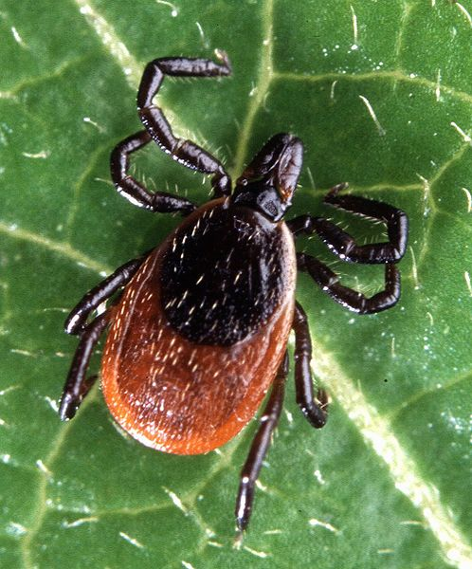
Клещевой энцефалит – природно-очаговая трансмиссивная вирусная инфекция, характеризующаяся преимущественным поражением центральной нервной системы.
Причиной заболевания является нейротропный вирус. Резервуаром и переносчиком вируса в природе являются иксодовые клещи. Для заболевания характерна строгая весенне-летняя сезонность. Чаще болеют лица в возрасте 20-40 лет.
Основным путём инфицирования человека является передача вируса через укусы клещей. После присасывания клеща вирус попадает в кровь и быстро проникает в мозг. Возможна также передача инфекции при раздавливании клеща в момент его удаления с тела человека.
Лечение больных клещевым энцефалитом проводится только в условиях стационара.

ПРОФИЛАКТИКА КЛЕЩЕВЫХ ЗАБОЛЕВАНИЙ.
Правило первое – врага надо знать в лицо.
Иксодовые клещи – типичные кровососущие паразиты, для которых кровь служит единственным видом пищи. Род иксодовых клещей представлен 241 видом. Для России наиболее значимыми видами, с точки зрения их эпидемиологического значения в отношении указанных инфекций, являются два вида: лесной, или собачий клещ, и таёжный клещ.
Правило второе – знать особенности поведения и пики активности клещей.
Первые активные взрослые клещи появляются в начале или середине апреля, когда начинает пригревать солнышко и в лесу образуются первые проталины. Однако активнее всего клещи ведут себя при t воздуха около + 20˚С и влажности 90-95%.
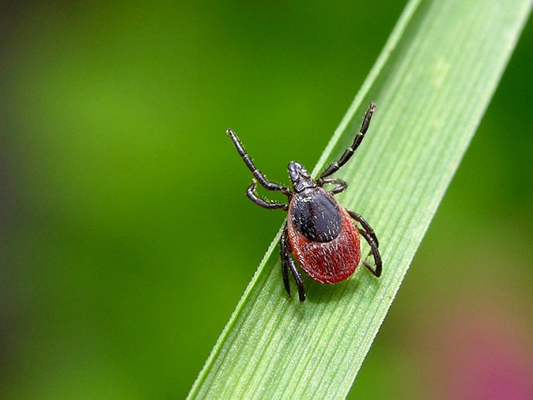
Клещи не очень подвижны, за свою жизнь они способны преодолеть самостоятельно не более десятка метров. Клещи подстерегают свою добычу, сидя на концах травинок, торчащих верх палочек и веточек на высоте не более полуметра, и терпеливо ждут, когда мимо них кто-нибудь пройдёт.
Правило третье – знать зоны риска.
Клещи влаголюбивы, и поэтому их численность наиболее велика в хорошо увлажнённых местах. Клещи предпочитают умеренно затенённые и увлажнённые лиственные и смешанные леса с густым травостоем и подлеском. Много клещей обитает по дну лугов и лесных оврагов, а также по лесным опушкам, в зарослях ивняков по берегам лесных ручейков.
Правило четвёртое – использовать средства защиты.
При посещении леса необходимо строго соблюдать условия, препятствующие проникновению клещей под одежду. С этой целью нужно одевать одежду с длинным рукавом. Ворот и манжеты должны быть плотно застёгнуты, рубашку заправить в брюки, а брюки – в
сапоги или носки, на голову накинуть капюшон. Если капюшона нет, следует надеть головной убор.
Кроме того, для самозащиты можно использовать особые отпугивающие химические вещества, называемые репеллентами.
Интересный факт – шведские исследователи утверждают, что приём дольки чеснока до похода в лес втрое уменьшит риск быть укушенным клещом.
Правило пятое – в течение дня необходимо проводить тщательное само- и взаимоосмотры через 1-2 часа.
Правило шестое – делать профилактические прививки.

